Vive le printemps à la ferme
Bonjour à tous les élèves des classes de CP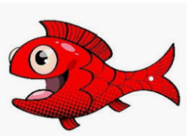

Nous souhaitons partager avec vous les nouvelles de la ferme. Votre visite ne pouvant avoir lieu, nous allons vous montrer ce qui se passe en ce moment.
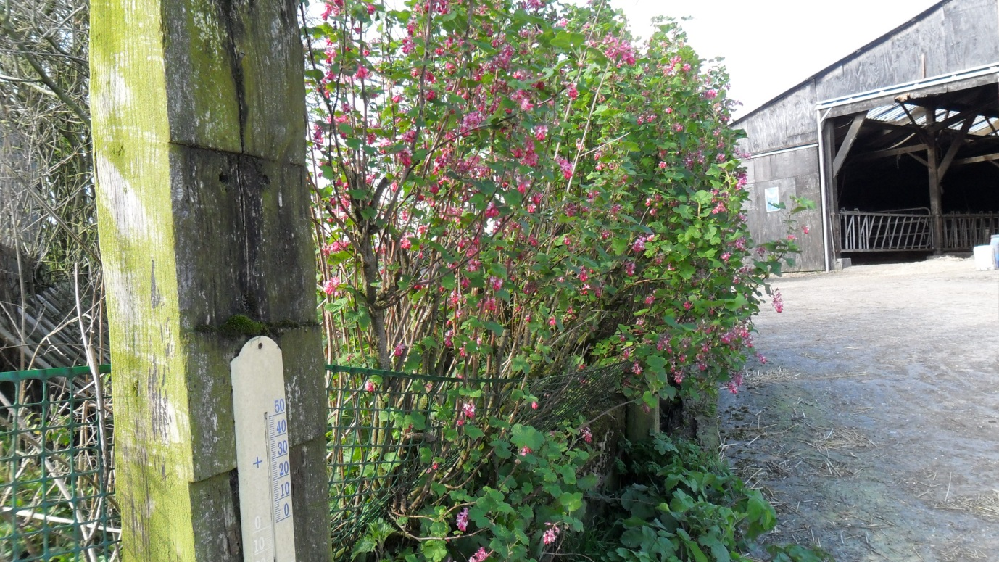
Les arbustes sont fleuris, c’est joli et ça sent bon.
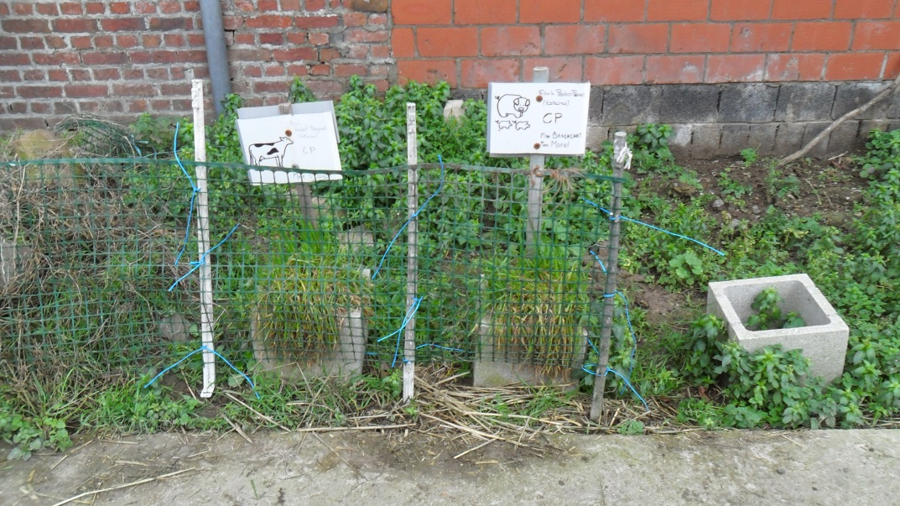
Votre blé pousse bien.
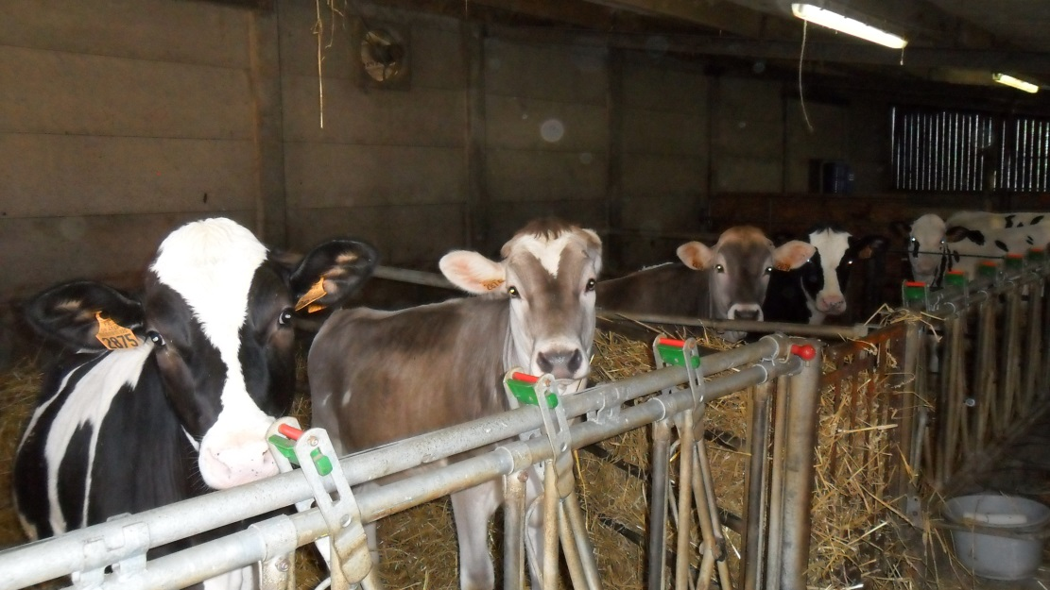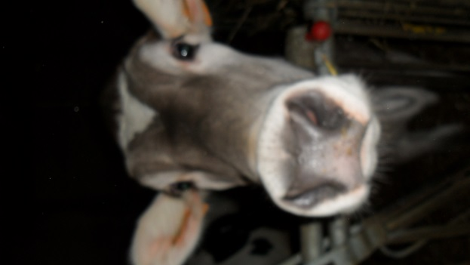
Les veaux ont bien grandis, Princesse avait même envie de me faire un bisous.
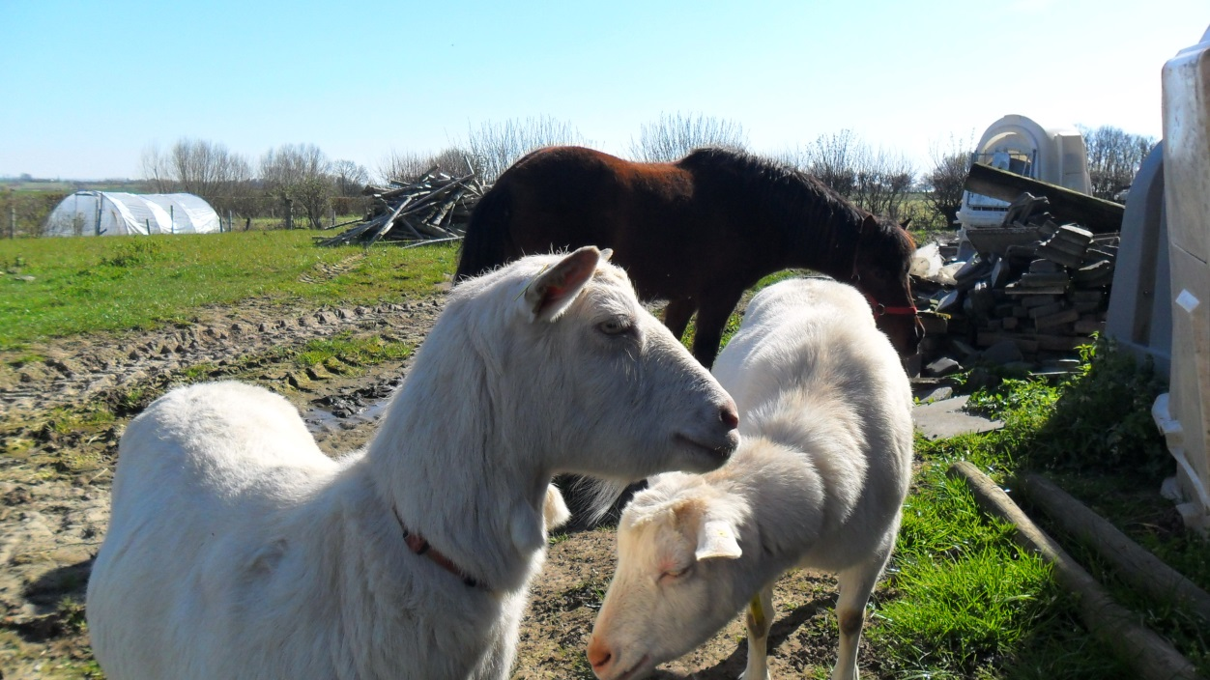
Pony, Groseille et Girouette sont heureux de se retrouver et aiment gambader...
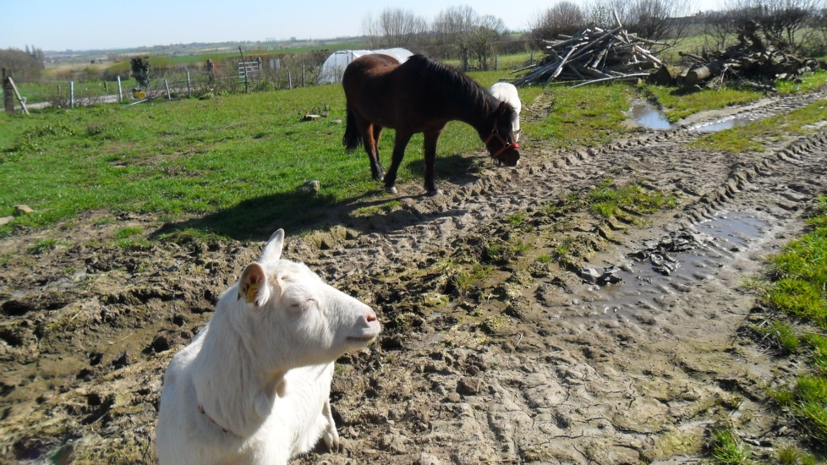

Après un long hiver passé dans l’étable, les vaches sortent enfin…
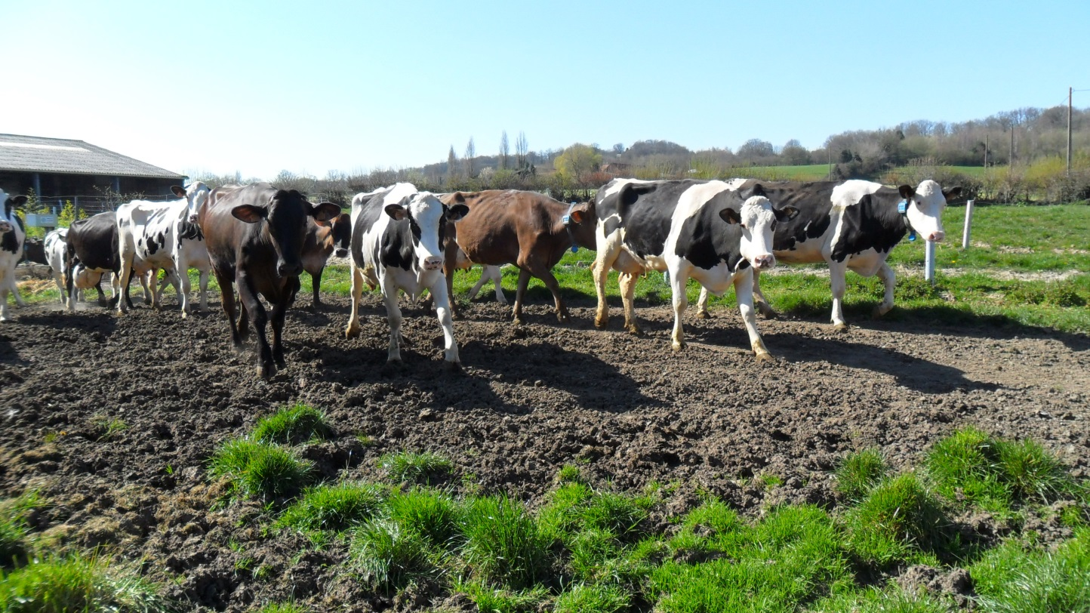
C’est la fête…et même la course.
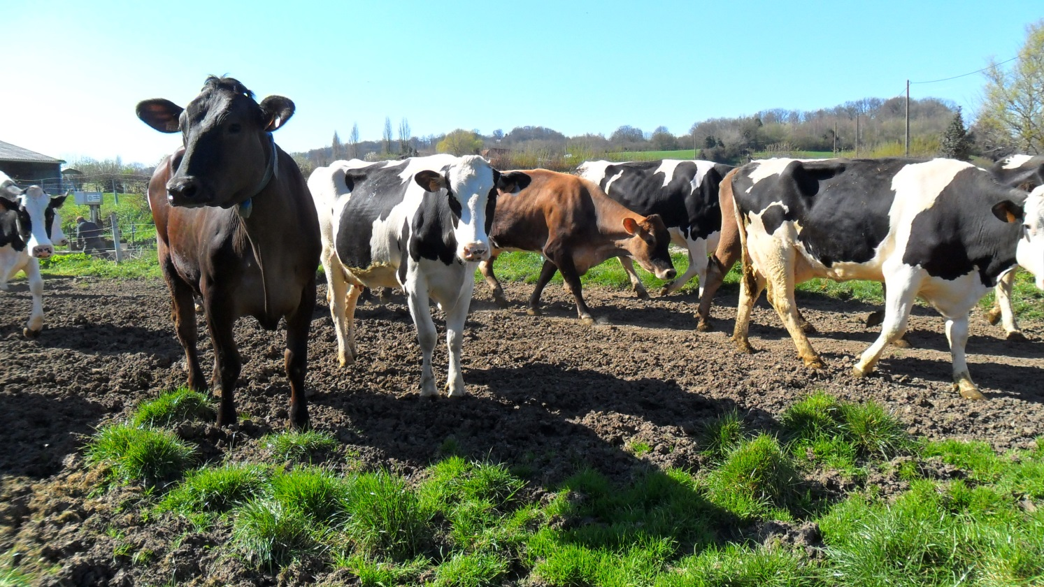
Il y a toujours des curieuses…

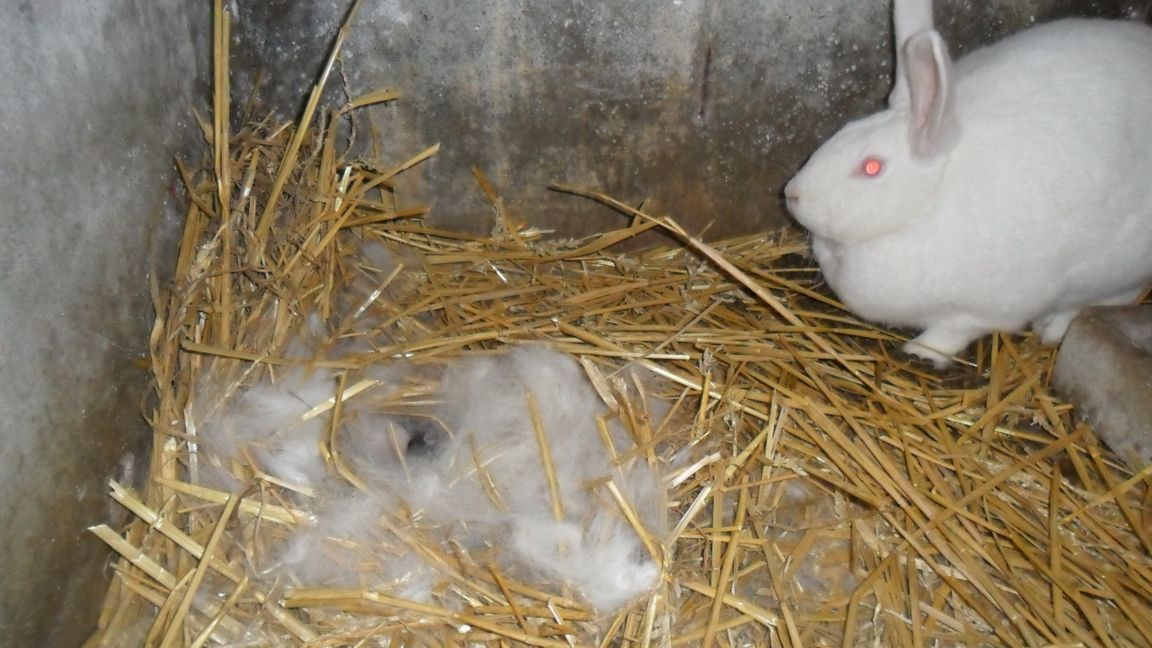
Pirate et Farine ont eu des petits qu’on appelle des lapereaux.
Farine a fait un nid avec ses poils.
Regardez bien, on devine les lapereaux bien au chaud.
Quand ils sortiront du nid, je vous enverrai d’autres photos.
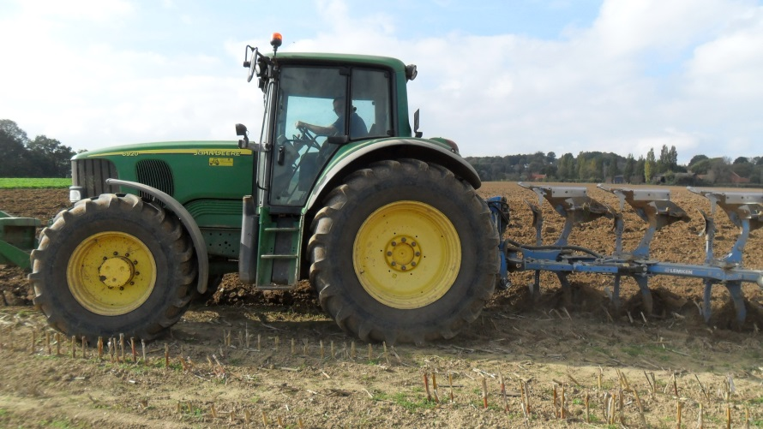
Et puis le printemps à la ferme, c’est surtout le temps de travailler dans les champs. Manu travaille la terre, laboure avec la charrue et plein d’autres machines. Tout cela pour semer le maïs que nos vaches aiment tant. Nous vous expliquerons tout cela à la prochaine visite.
Travaillez bien, même si ça n’est pas tous les jours facile en ce moment.
On se retrouvera avec grand plaisir à la prochaine saison.
A bientôt, Isabelle et Manu.

